**教务处网站相关问题讨论**

**技术中心**

|  |  |  |  |
| --- | --- | --- | --- |
| **版本号** | **时间** | **编写人** | **备注** |
| V1.0 | 2017年8月26日 | 王珂，乐荣成 | 提出高保真疑问 |
| V2.0 | 2017年8月29日 | 王珂，乐荣成 | 对疑问做出解答 |
|  |  |  |  |
|  |  |  |  |

**问题说明**

1. 教学日历详情界面，被选中的日期不了解是什么意思？

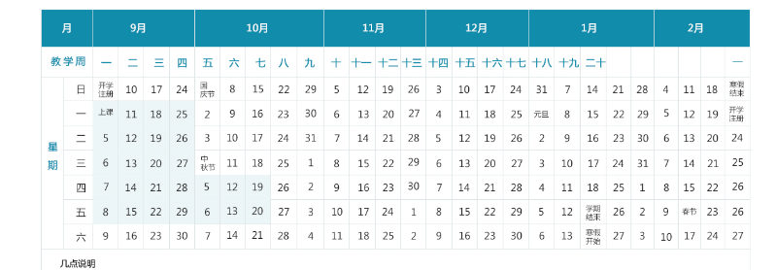

答：日历详情界面，显示一张图片，不需要系统自动生成。

1. 教务动态，展示列表的排列顺序是时间倒叙吗？右侧最新动态中的【凤凰安徽】是什么?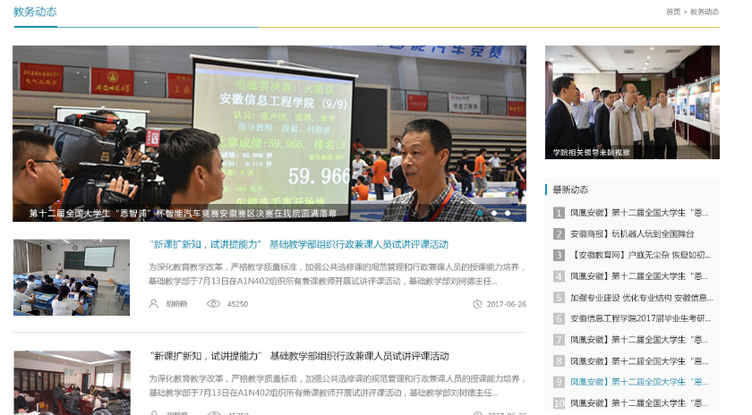

答：教务动态页面中，列表按照时间倒序展示，右侧最新动态也按照时间倒序排列，可以导致左右两边新闻出现重复，已确认。右侧最新动态中的【凤凰安徽】，是标题的一部分。

1. 教务公告，展示列表的排列顺序是时间倒叙吗？右侧最新动态中的【凤凰安徽】是什么?

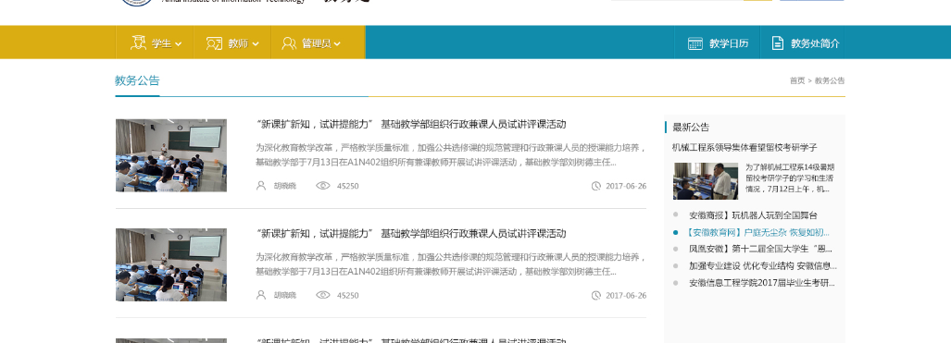

答：左侧教务公告按照时间倒叙排列，右侧随机展示新闻。

1. 右侧的最新公告和教务公告中的最新公告显示一致吗？  
   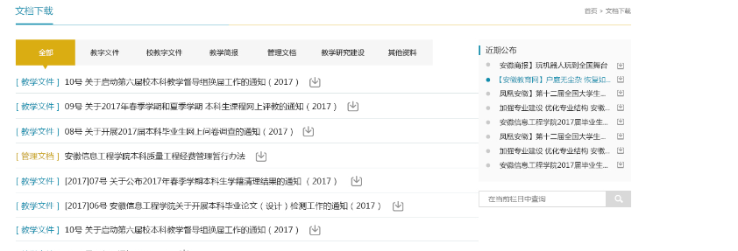

答：右侧最新公告和教务公告展示一致，下载按钮取消。左侧下载按钮也取消。

1. 首页下拉框图标，是下拉选择的意思吗？到学生和教师页面后，此图标消失？ 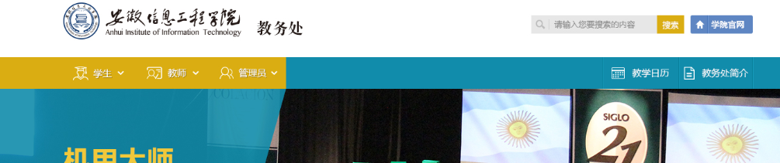

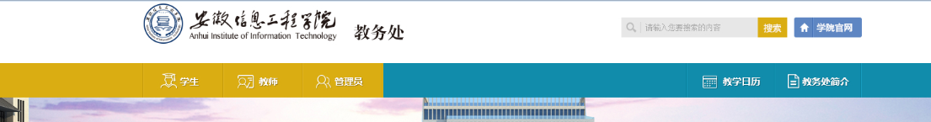

答：学生和教师高保真页面，缺失下拉框。

1. 常见事务办理流程，每项流程都可以点击进去，查看详细页面吗？

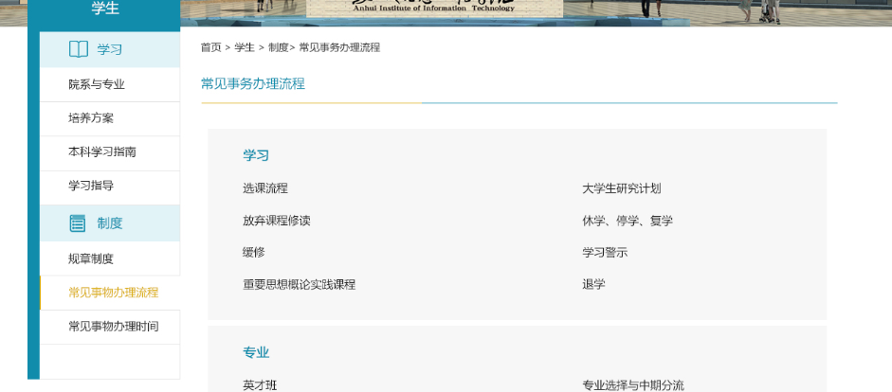

答：每一项都能够点击进去，查看详细流程。流程以图片形式显示。

1. 规章制度，展示内容和文档下载列表一致吗？

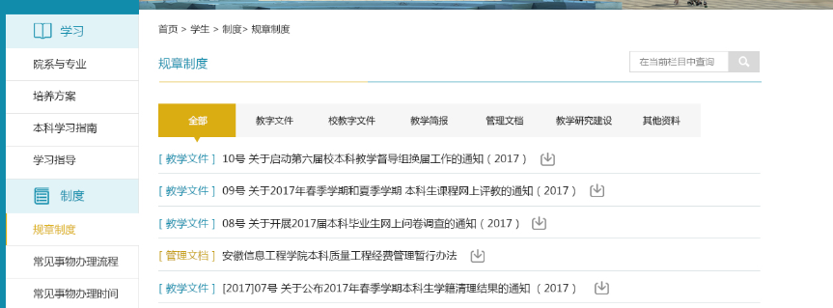

答：和文档下载列表一致，下载按钮取消。

1. 培养方案中，修订方案及专业设置，可以点击进入详细页面吗？

培训方案点击某某级，可以进入详细页面吗？

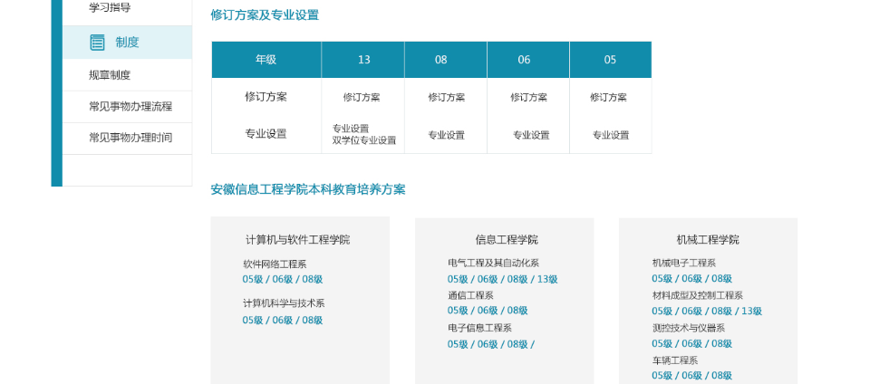

答：点击修订方案及专业设置，会出现下载附件。点击某某级，也会出现下载附件。

1. 新闻详情页面，是使用文档下载详细页面吗？

答：所有新闻详情界面，全部使用下载详细页面高保真。

1. 文档下载中，近期公告模块，右边带下载按钮，与教务公告中的最新公告不一致。

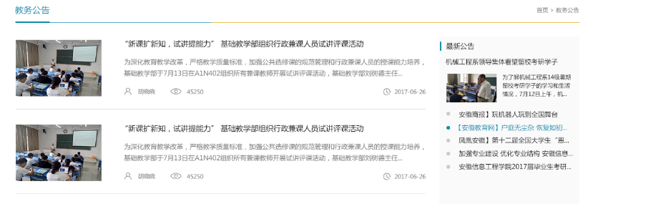

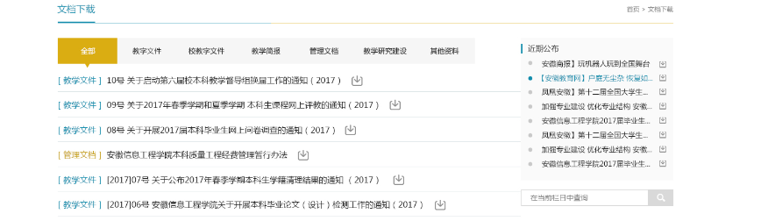

答：下载按钮全部取消，并且教务公告不带新闻图片。

1. 新闻详情页面中的，近期公告从哪里获取？  
   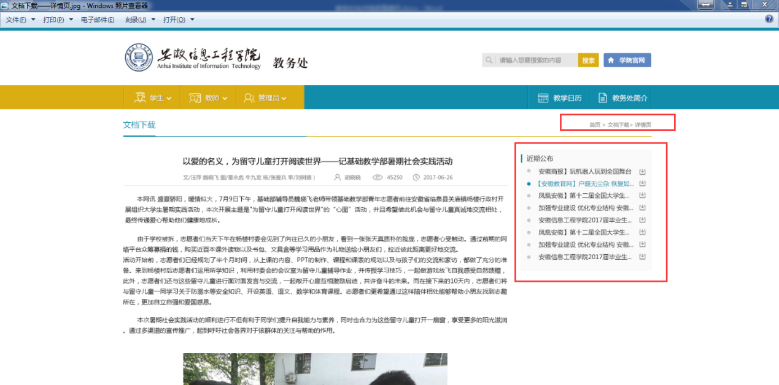

答：取教务公告。

1. 本科学习指南页面中的分享按钮，分享到什么地方？（qq，微博）  
   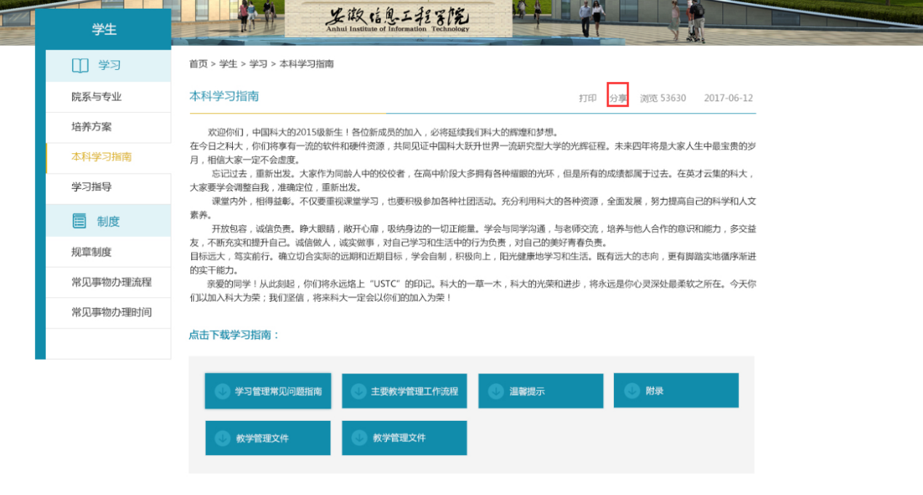

答：分享到qq，微博，微信。

1. 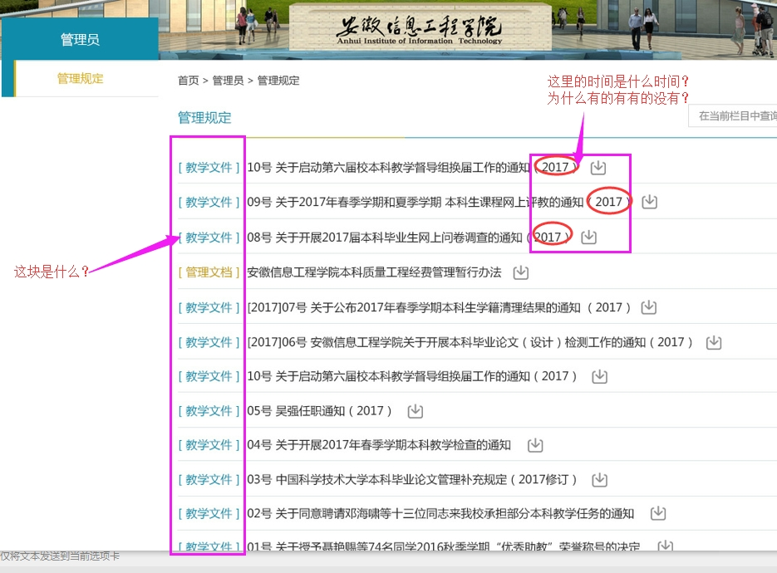

答：后面添加发布日期年-月-日，标题加粗，时间不加粗。新闻类型，和对应的颜色，需要提供。

1. 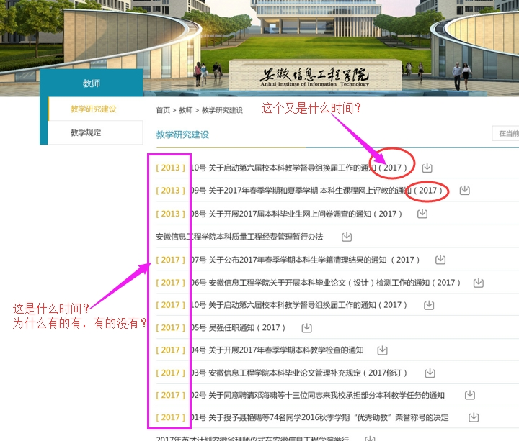

答：前面的【2017】取消，后方的（2017）是标题的一部分。

1. 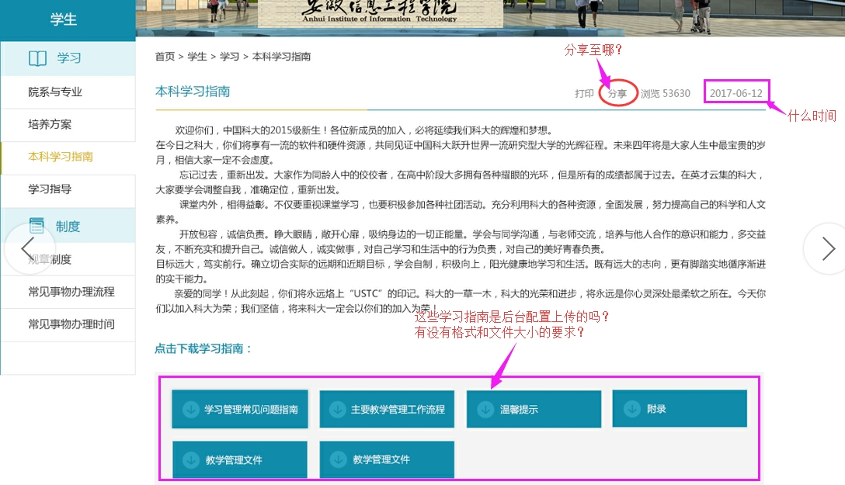

答：右上角时间，为当前新闻发布时间。下方附件显示，最多显示8个附件，可减少，不可增多。

1. 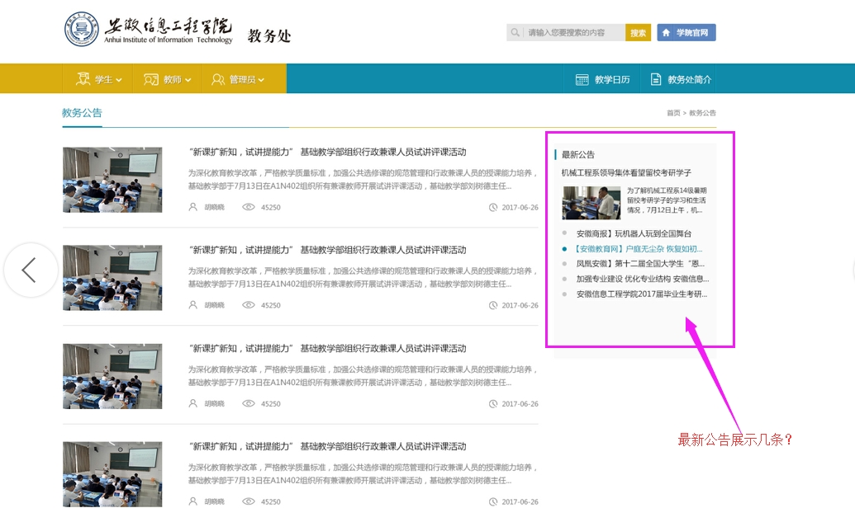

答：展示8条或者10条，具体以展示效果而定。

1. 缺少学习指导高保真？  
   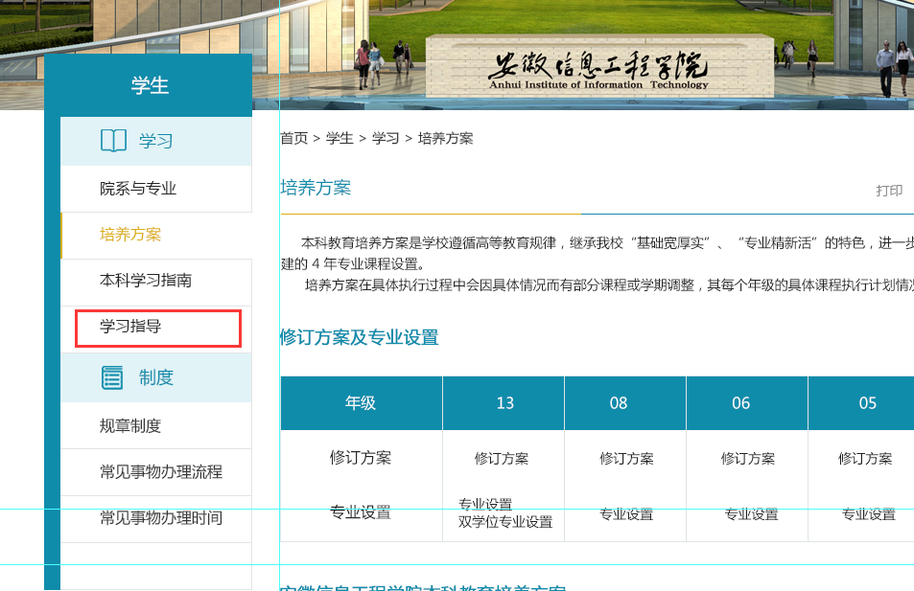

答：缺少学习指导的高保真页面。

1. 系统链接需要做成可配置的吗？  
   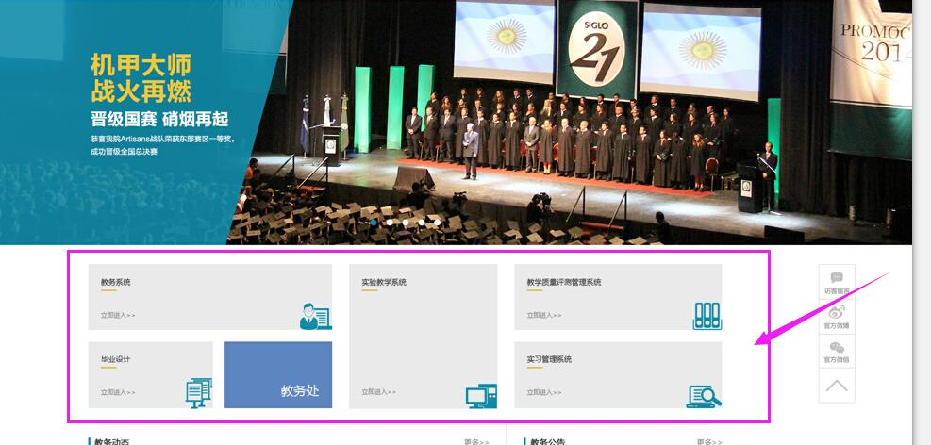

答：系统链接，全是页面上写死，不需要可配置。